АДМИНИСТРАЦИЯ ГОРОДСКОГО ОКРУГА КРАСНОТУРЬИНСК
СВЕРДЛОВСКОЙ ОБЛАСТИ
П О С Т А Н О В Л Е Н И Е

от 24.03.2023 № 01-01/249
г. Краснотурьинск

О проведении аукциона на право заключения договоров

на размещение нестационарных торговых объектов на территории городского округа Краснотурьинск

Руководствуясь статьей 448 Гражданского кодекса Российской Федерации, Федеральным законом от 06.10.2003 № 131- ФЗ «Об общих принципах организации местного самоуправления в Российской Федерации», Федеральным законом от 28.12.2009 № 381-ФЗ «Об основах государственного регулирования торговой деятельности в Российской Федерации», постановлением Правительства Свердловской области от 14.03.2019 № 164-ПП «Об утверждении Порядка размещения нестационарных торговых объектов
на территории Свердловской области», статьей 32 Устава городского округа Краснотурьинск, утвержденного решением Краснотурьинской городской Думы от 23.06.2005 № 76, постановлением Администрации городского округа Краснотурьинск т 02.11.2022 № 01-01/1271 «Об утверждении положения
об условиях размещения нестационарных торговых объектов на территории городского округа Краснотурьинск и порядка проведения аукциона на право заключения договора на размещение нестационарного торгового объекта
на территории городского округа Краснотурьинск», Администрация (исполнительно-распорядительный орган местного самоуправления) городского округа Краснотурьинск

ПОСТАНОВЛЯЕТ:

1. Провести аукцион на право заключения договоров на размещение нестационарных торговых объектов на территории городского округа Краснотурьинск (далее – аукцион) 27.04.2023 в 10.00. Аукцион является открытым.
2. Управлению по экономике, стратегическому развитию
и промышленности Администрации городского округа Краснотурьинск
(Я.С. Гиберт)

2.1. Разместить извещение о проведении аукциона на право заключения договоров на размещение нестационарных торговых объектов на территории городского округа Краснотурьинск на официальном сайте Администрации городского округа Краснотурьинск не менее чем за тридцать календарных дней
до даты проведения аукциона (прилагается).
2.2. Оформить протокол о результатах аукциона.
3. Настоящее постановление опубликовать в газете «Муниципальный вестник. Городской округ Краснотурьинск» и разместить на официальном сайте Администрации городского округа Краснотурьинск.
4. Контроль исполнения настоящего постановления возложить на первого заместителя Главы Администрации городского округа Краснотурьинск
М.А. Корсикова.

Исполняющий обязанности Главы
городского округа М.А. Корсиков

Приложение
к постановлению Администрации
городского округа Краснотурьинск
от 24.03.2023 № 01-01/249 «О проведении аукциона на право заключения договоров
на размещение нестационарных торговых объектов на территории городского округа Краснотурьинск»

Извещение о проведении аукциона на право заключения договоров
на размещение нестационарных торговых объектов
на территории городского округа Краснотурьинск
(далее – извещение)

1. Общие положения
1.1. Администрация городского округа Краснотурьинск информирует
о проведении аукциона на право заключения договоров на размещение нестационарных торговых объектов на территории городского округа Краснотурьинск (далее – договор) 27.04.2023 в 10.00 местного времени,
по адресу: 624440, Свердловская область, город Краснотурьинск, улица Молодежная, 1, кабинет 312.
1.2. Основание проведения аукциона - постановление Администрации городского округа Краснотурьинск от 24.03.2023 № 01-01/249 «О проведении аукциона на право заключения договоров на размещение нестационарных торговых объектов на территории городского округа Краснотурьинск».
1.3. Аукцион является открытым по составу участников и по форме подачи предложений о цене за право на заключение договора.
1.4. Организатор аукциона: управление по экономике, стратегическому развитию и промышленности Администрации городского округа Краснотурьинск, выступающее от имени Администрации городского округа Краснотурьинск.
1.5. Место нахождения организатора аукциона: 624440, Свердловская область, город Краснотурьинск, улица Молодежная, 1.
Почтовый адрес: 624440, Свердловская область, город Краснотурьинск, улица Молодежная, 1.
Электронный адрес почты (e - mail): krasnt@krtadm.ru.
Номера контактных телефонов организатора: 8(98902),
добавочные 2109, 2119.
2. Предмет аукциона
Лот № 1 – право заключения договора на размещение нестационарного торгового объекта «Нестационарный объект общественного питания»
(далее – Договор):
Номер лота | Учетный номер места размещения нестационарного торгового объекта | Местонахождение нестационарного торгового объекта | Тип нестационарного торгового объекта | Специализация нестационарного торгового объекта | Площадь места размещения нестационарного торгового объекта (квадратных метров) | Собственник земельного участка, на котором расположен нестационарный торговый объект | Срок действия договора на размещение нестационарного торгового объекта | Период использования места размещения нестационарного торгового объекта | Статус места размещения нестационарного торгового объекта
1. | 7. | город Краснотурьинск, 30 метров на восток от нежилого здания, улица Рюмина,15а | павильон | услуги общественного  питания | 48 | государственная неразграниченная | 7 лет | круглогодичное | перспективное
Размер годовой платы по Договору в первый год размещения нестационарного торгового объекта составляет 41776 (сорок одна тысяча семьсот семьдесят шесть) рублей 55 копеек.
Участниками аукциона могут быть коммерческие/некоммерческие организации, субъекты малого и среднего предпринимательства, физические лица, применяющие специальный налоговый режим «Налог
на профессиональный доход».
Начальная (минимальная) цена лота устанавливается в размере годовой платы по Договору и составляет 41776 (сорок одна тысяча семьсот семьдесят шесть) рублей 55 копеек.
Величина повышения начальной цены лота («шаг аукциона») - 2100 (две тысячи сто) рублей 00 копеек.
Сумма задатка составляет 0%.
Срок действия договора на размещение нестационарного торгового объекта составляет 7 (семь) лет.
Требования к параметрам нестационарного торгового объекта «Нестационарный объект общественного питания», а также минимальная стоимость его размещения указаны в Приложении № 4 к настоящему извещению.
Лот № 2 - право на заключение договора на размещение нестационарного торгового объекта «Нестационарное торговое оборудование» (далее – Договор):
Номер лота | Учетный номер места размещения нестационарного торгового объекта | Местонахождение нестационарного торгового объекта | Тип нестационарного торгового объекта | Специализация нестационарного торгового объекта | Площадь места размещения нестационарного торгового объекта (квадратных метров) | Собственник земельного участка, на котором расположен нестационарный торговый объект | Срок действия договора на размещение нестационарного торгового объекта | Период использования места размещения нестационарного торгового объекта | Статус места размещения нестационарного торгового объекта
2. | 8. | город Краснотурьинск, 30 метров на восток от нежилого здания, улица Рюмина,15а | торговый автомат | специализированная  продовольственная | 3 | государственная неразграниченная | 7 лет | круглогодичное | перспективное
Размер годовой платы по Договору в первый год размещения нестационарного торгового объекта составляет 2611 (две тысячи шестьсот одиннадцать) рублей 03 копейки.
Участниками аукциона могут быть коммерческие/некоммерческие организации, субъекты малого и среднего предпринимательства, физические лица, применяющие специальный налоговый режим «Налог
на профессиональный доход».
Начальная (минимальная) цена лота устанавливается в размере годовой платы по Договору и составляет 2611 (две тысячи шестьсот одиннадцать) рублей 03 копейки.
Величина повышения начальной цены лота («шаг аукциона») - 130 (сто тридцать) рублей 00 копеек.
Сумма задатка составляет 0%.
Срок действия договора на размещение нестационарного торгового объекта составляет 7 (семь) лет.
Требования к параметрам нестационарного торгового объекта «Нестационарное торговое оборудование», а также минимальная стоимость
его размещения указаны в Приложении № 4 к настоящему извещению.
Лот № 3 - право на заключение договора на размещение нестационарного торгового объекта «Нестационарный объект проката спортивного оборудования (лыжно-лодочная станция)» (далее - Договор):
Номер лота | Учетный номер места размещения нестационарного торгового объекта | Местонахождение нестационарного торгового объекта | Тип нестационарного торгового объекта | Специализация нестационарного торгового объекта | Площадь места размещения нестационарного торгового объекта (квадратных метров) | Собственник земельного участка, на котором расположен нестационарный торговый объект | Срок действия договора на размещение нестационарного торгового объекта | Период использования места размещения нестационарного торгового объекта | Статус места размещения нестационарного торгового объекта
3. | 9. | город Краснотурьинск, 30 метров на восток от нежилого здания, улица Рюмина,15а | павильон | специализированная  бытовые услуги  (лыжно-лодочная станция) | 160 | государственная неразграниченная | 7 лет | круглогодичное | перспективное
Размер годовой платы по Договору в первый год размещения нестационарного торгового объекта составляет 139255 (сто тридцать девять тысяч двести пятьдесят пять) рублей 17 копеек.
Участниками аукциона могут быть коммерческие/некоммерческие организации, субъекты малого и среднего предпринимательства, физические лица, применяющие специальный налоговый режим «Налог
на профессиональный доход».
Начальная (минимальная) цена лота устанавливается в размере годовой платы по Договору и составляет 139255 (сто тридцать девять тысяч двести пятьдесят пять) рублей 17 копеек.
Величина повышения начальной цены лота («шаг аукциона») - 7000 (семь тысяч) рублей 00 копеек.
Сумма задатка составляет 0%.
Срок действия договора на размещение нестационарного торгового объекта составляет 7 (семь) лет.
Требования к параметрам нестационарного торгового объекта «Нестационарный объект проката спортивного оборудования», а также минимальная стоимость его размещения указаны в Приложении № 4
к настоящему извещению.
3. Порядок приема заявок
3.1. Заявки и документы, прилагаемые к ним, принимаются с 27 марта 2023 года по 10 апреля 2023 года (включительно), в рабочие дни с 10.00
до 16.00, по адресу: 624440, Свердловская область, город Краснотурьинск,
улица Молодежная,1, каб. 308, 312, телефон 8(34384) 9-89-02, добавочные
2109, 2119.
3.2. Для участия в аукционе необходимо предоставить следующие документы
3.2.1. заявку на участие в аукционе в двух экземплярах по форме, установленной в данном извещении (Приложение № 1);
3.2.2. копии документов, удостоверяющих личность (для индивидуальных предпринимателей и физических лиц, применяющих специальный налоговый режим «Налог на профессиональный доход»);
3.2.3. для представителей индивидуальных предпринимателей - копия нотариально заверенной доверенности или копия доверенности, заверенная подписью индивидуального предпринимателя и его перчатью (при наличии печати);
для представителей юридических лиц – копия доверенности, заверенная подписью руководителя и печатью юридического лица (при наличии печати), или копия документа о назачении (об избрании), подтверждающего полномочия действовать от имени юридического лица без доверенности (приказ о назачении руководителя, выписка из протокола или иной документ), заверенная подписью руководителя и печатью юридического лица
(при наличии печати);
3.2.4. копии учредительных документов, заверенные подписью руководителя и печатью юридического лица (при наличии печати);
3.2.5. копии документов, подтверждающих государственную регистрацию в качестве индивидуального предпринимателя или юридического лица;
3.2.6. копия справки о постановке на учет физического лица в качестве налогоплательщика налога на профессиональный доход.
Заявки на участие в аукционе принимаются одновременно с полным комплектом документов, установленным в настоящем извещении.
Один претендент вправе подать только одну заявку на участие в аукционе
по каждому лоту. Если претендент намерен участвовать в аукционе
по нескольким лотам, он подает отдельную заявку в отношении каждого лота
и прикладывает к первой подаваемой заявке на участие в аукционе по любому
из лотов единственый экземпляр копий учредительных документов, заверенных подписью руководителя и печатью юридического лица (при наличии печати).
К заявкам на участие в аукционе, поданным в отошении остальных лотов, обязательно прилагаются копии указанных выше документов.
При подаче документов, необходимых для участия в аукционе, претендент предъявляет лицу, осущесвляющему прием документов, оригинал документа, удостоверяющего его личность и оригинал доверенности
или документа, подтверждающего его полномочия действовать от имени юридического лица без доверенности.
Претендент имеет право отозвать принятую заявку на участие в аукционе
до окончания срока приема заявок на участие в аукционе, уведомив об этом организатора аукциона в письменой форме.
4. Дата, время, место, порядок определения участников аукциона
4.1. Организатор аукциона рассматривает поступившие заявки
и документы 13 апреля 2023 года в 10.00, по адресу: Свердловская область, город Краснотурьинск, улица Молодежная,1, кабинет 312.
4.2. Основания и порядок принятия решения о признании претендентов участниками аукциона или об отказе в признании претендентов участниками аукциона определены постановлением Администрации городского округа Краснотурьинск от 02.11.2022 № 01-01/1271 «Об утверждении положения
об условиях размещения нестационарных торговых объектов на территории городского округа Краснотурьинск и порядка проведения аукциона на право заключения договора на размещение нестационарного торгового объекта
на территории городского округа Краснотурьинск».
4.3. Претендент приобретает статус участника аукциона с момента подписания организатором аукциона протокола рассмотрения заявок на участие
в аукционе.
Протокол рассмотрения заявок на участие в аукционе не позднее следующего рабочего дня с момента его подписания размещается
на официальном сайте Администрации городского округа Краснотурьинск
в сети Интернет по адресу: https://md1.esgms.ru/deyatelnost/ekonomika-strategicheskoe-razvitie-i-promyshlennost-/potrebitelskiy-rynok/torgovlya.
5. Порядок проведения аукциона
5.1. Регистрация участников аукциона проводится до начала аукциона
у секретаря аукционной комиссии.
Начало регистрации участников аукциона – 27 апреля 2023 года с 09.00.
В случае проведения аукциона по нескольким лотам, перед началом аукциона по каждому лоту секретарь аукционной комиссии регистрирует участников аукциона, подавших заявку в оношении данного лота,
или их представителей, а также выдает участникам аукциона пронумерованные карточки участника аукциона.
Аукцион ведет аукционист. После оглашения аукционистом начальной цены лота участникам аукциона предлагается заявить эту цену путем поднятия карточек. После заявления участниками аукциона начальной цены лота аукционист предлагает участникам аукциона заявлять свои предложения
по цене лота, превышающей начальную цену. Каждая последующая цена должна превышать предыдущую цену лота на «шаг аукциона». Аукционист называет номер карточки участника аукциона, который первым заявил начальную или последующую цену лота, указывает на этого участника
и объявляет заявленную цену, как цену продажи лота. При отсутствии участников аукциона, готовых купить лот в соответствии с названной аукционистом ценой, аукционист повторяет эту цену три раза. Если после троекратного повторения очередной цены лота ни один из участников аукциона не поднял карточку, аукцион по данному лоту завершается.
Победителем аукциона признается участник аукциона, предложивший наиболее высокую цену лота.
6. Подведение итогов аукциона
6.1. Результаты аукциона оформляются протоколом об итогах аукциона
в день и в месте его проведения. Протокол об итогах аукциона подписывают все присутствующие на заседании члены комиссии, аукционист, победитель аукциона (или его представитель) и секретарь.
6.2. Протокол об итогах аукциона подлежит опубликованию
на официальном сайте Администрации городского округа Краснотурьинск
в сети Интернет по адресу: https://md1.esgms.ru/deyatelnost/ekonomika-strategicheskoe-razvitie-i-promyshlennost-/potrebitelskiy-rynok/torgovlya.
7. Порядок заключения договора
7.1. Оплата стоимости права на заключение договора производится победителем аукциона в срок до 05 мая 2023 года включительно.
7.2. Реквизиты счета, на который должна поступить плата стоимости права на заключение договора:
УФК по Свердловской области (Администрация (исполнительно-распорядительный орган местного самоуправления) городского округа Краснотурьинск)
«Уральское ГУ Банка России»//УФК по Свердловской области»
г. Екатерибург
БИК 016577551
Р/сч 03100643000000016200
Корсчет 40102810645370000054
л/сч 04623001510
КБК 901 11109080 04 0004 120 (плата за право заключения договора
на размещение нестационарных торговых объектов) Назначение платежа:
Плата за право на заключение договора, предусматривающего размещение нестационарного торгового объекта (Аукцион от 27 апреля 2023 года,
Лот №__).
7.3. Договор подлежит заключению в срок не позднее 20 (двадцати) календарных дней со дня подписания протокола об итогах аукциона.
7.4. В случае уклонения или отказа победителя аукциона от заключения
в установленный срок договора, организатор аукциона предлагает заключить договор участнику аукциона, который сделал предпоследнее предложение
о цене лота.
Срок для заключения договора с участником аукциона, который сделал предпоследнее предложение о цене лота, указывается в предложении
о заключении договора, направляемом такому участнику аукциона, в случае признания победителя аукциона уклонившимся от заключения договора.
7.5. Если аукцион признан несостоявшимся в связи с тем, что участником аукциона был признан один претендент, договор заключается с претендетом, который является единственным участником аукциона.
Предложение о заключении договора направляется такому участнику аукциона в течение десяти календарных дней со дня признания аукциона несостоявшимся. Договор заключается с указанным лицом в течение
10 (десяти) календарных дней с момента подписания протокола рассмотрения заявок при условии полной оплаты стоимости права на заключение договора
по начальной цене лота.
8. Условия и требования, предъявляемые к установке нестационарных торговых объектов и их содержания
8.1. Победитель аукциона самостоятельно осуществляет установку нестационарного торгового объекта по каждому лоту в срок не позднее
30 (тридцати) календарных дней после даты подписания Договора, которые должны соответствовать архитектурным решениям нестационарных торговых объектов, характеристикам и требованиям, разработанным в соответствии
с разделом 12 Правил благоустройства территории городского округа Краснотурьинск, утвержденных решением Думы городского округа Краснотурьинск от 16.06.2022 № 483, разделом 2 постановления Администрации городского округа Краснотурьинск от 02.11.2022 № 01-01/1271
«Об утверждении положения об условиях размещения нестационарных торговых объектов на территории городского округа Краснотурьинск и порядка проведения аукциона на право заключения договора на размещение нестационарного торгового объекта на территории городского округа Краснотурьинск» и в соответствии с Архитектурными решениями нестационарного торгового объекта, характеристиками и требованиями
к его размещению, изложенных в Приложении № 4 к настоящему извещению.
8.2. Администрация городского округа Краснотурьинск осуществляет приемку нестационарных торговых объектов, а также сумм понесенных затрат
на размещение этих объектов согласно платежным документам, подтверждающим факт оплаты (договор поставки, товарная накладная, договор на осуществление строительно-монтажных работ и т.п.) в целях контроля соблюдения условий проекта благоустройства общественной территории
«Зона Акватории реки Турья» путем составления Акта о соответствии нестационарного торгового объекта Архитектурым решениям нестационарых торговых объектов, характеристикам и требованиям к нестационарным торговым объектам, согласно Приложению № 4 к настоящему извещению.
Изображения внешнего вида и параметры нестационарных торговых объектов приведены на рисунках в Приложении № 4 к настоящему извещению.
8.3. В случае неисполнения победителем аукциона обязательств
по размещению нестационарного торгового объекта, соответствующего Архитектурным решениям нестационарного торгового объекта, характеристикам и требованиям, согласно Приложению № 4 к настоящему извещению, в срок не позднее 30 (тридцати) календарных дней после заключения договора Администрация вправе расторгнуть договор
в одностороннем порядке.
8.4. Передача или уступка права на размещение нестационарных торговых объектов третьим лицам не допускается.
8.5. Победитель обязан в надлежащем виде содержать и убирать территорию, прилегающую к нестационарным торговым объектам.
Требования к содержанию и уборке территории содержатся в проекте договора.

Приложение № 1 к извещению

Главе городского округа Краснотурьинск
_____________________________

ЗАЯВКА
на участие в аукционе на право заключения договора
на размещение нестационарного торгового объекта
на территории городского округа Краснотурьинск

«__» _____________ 20__ года

________________________________________________________________________________
(наименование юридического лица, Ф.И.О. индивидуального предпринимателя, физического лица, применяющего специальный налоговый режим «Налог на профессиональный доход») ________________________________________________________________________________
(место нахождения юридического лица,
адрес регистрации индивидуального предпринимателя)
_________________________________________________________________________________
(реквизиты свидетельства о государственной регистрации ЮЛ, ИП)

заявляет о своем намерении принять участие в аукционе на право заключения договора
на размещение нестационарного торгового объекта на территории городского округа Краснотурьинск по адресу: _________________________________________________________ _________________________________________________________________________________.
(указать тип, специализацию, площадь объекта)

С условиями проведения аукциона и порядком проведения аукциона ознакомлен(а)
и согласен(а).
Решение о результатах аукциона прошу сообщить по адресу, e-mail: _________________________________________________________________________________ Банковские реквизиты: _____________________________________________________________
_________________________________________________________________________________ Номер телефона: _____________________________________________________________ Адрес электронной почты __________________________________________________________

Руководитель (индивидуальный предприниматель, физ. лицо) ___________________________ (подпись) (расшифровка подписи)
«__» _________________ 20__ года

Принято _________________________________________________________________ (подпись) (Ф.И.О. лица, принявшего документы) «__» _________________ 20__ года

Приложение № 2
к извещению

Типовая форма договора на размещение нестационарного торгового объекта на территории городского округа Краснотурьинск

г. Краснотурьинск «__»________ 20__ г.

Администрация (исполнительно - распорядительный орган местного самоуправления) городского округа Краснотурьинск, именуемый в дальнейшем «Администрация», в лице Главы городского округа Краснотурьинска _____________, действующего на основании Устава, с одной стороны и________________________________________________________________________________________________ (полное наименование победителя аукциона, единственного участника аукциона, лица, обладающего правом на заключение договора)
в лице _______________________________________________, действующего
на основании _________________________________________, именуемый в дальнейшем «Заявитель», с другой стороны, а совместно именуемые «Стороны», в соответствии со схемой размещения нестационарных торговых объектов, утвержденной _____________________________________________________________________________
____________________________________________________ (далее – схема), _________________________________________________ (указать основания
для заключения договора) заключили настоящий договор о нижеследующем
1. Предмет договора
1.1. Администрация предоставляет Заявителю право на размещение нестационарного торгового объекта (именуемый далее - объект) с указанными ниже характеристиками
_____________________________________________________________________________
(специализация, тип, площадь объекта) ____________________________________________________________________________,
(адрес и описание местонахождения объекта, № места в схеме (при наличии))
согласно месту размещения объекта, предусмотренному схемой, а Заявитель обязуется разместить объект в соответствии с проектом благоустройства общественной территории «Зона Акватории реки Турья» и обеспечить в течение всего срока действия настоящего договора функционирование объекта на условиях и в порядке, предусмотренных законодательством Российской Федерации, законодательством Свердловской области, настоящим договором, санитарноэпидемиологическими правилами и нормами, требованиями нормативных правовых актов о безопасности дорожного движения, пожарной безопасности, Правилами благоустройства территории городского округа Краснотурьинск, а также в случае необходимости подключения данного объекта к сетям электроснабжения самостоятельно и за свой счет обеспечить данное подключение
в установленном законом порядке.
1.2. Заявителю запрещается размещение в месте, установленном схемой, иных объектов, за исключением нестационарного торгового объекта, указанного
в п. 1.1. настоящего договора.
2. Срок действия договора
2.1. Настоящий договор вступает в силу со дня его заключения.
2.2. Настоящий договор заключен на срок с «__» _______ 20__ по «__»_______ 20__
2.3. По истечении срока действия настоящий договор прекращает свое действие,
и автоматическое продление его срока действия не производится.
3. Плата по договору и порядок расчетов
3.1. Размер годовой платы за размещение объекта определяется Администрацией
в соответствии с муниципальным правовым актом, устанавливающим порядок расчета размера платы за размещение естационарного торгового объекта, и указывается в расчете платы за размещение нестационарного торгового объекта на территории городского округа Краснотурьинск (Приложение № 1), который является неотъемлемой частью настоящего договора (далее – Расчет).
3.2. Заявитель в первый расчетный год перечисляет плату по договору, указанную
в п. 3.1. настоящего договора с момента подписания договора на расчетный счет Управления Федерального казначейства по Свердловской области (Администрация городского округа Краснотурьинск) в срок до 10 февраля 2024 года. В последующие года платежи по договору перечисляется до 10 декабря текущего года.
3.3 Размер годовой платы за размещение объекта, указанный в п. 3.1. настоящего договора ежегодно изменяется в одностороннем порядке Администрацией
на коэффициент уровня инфляции по сосоянию на начало очередного финансового года, начиная с года, следующего за годом, в котором заключен настоящий договор путем выдачи нового Расчета. Пересмотр цены договора в сторону увеличения является обязательным для сторон без перезаключения договора аренды объекта или подписания дополнительного соглашения к нему. При изменении платежа Администрация
в разумный срок направляет Заявителю расчет платежа (уведомление об изменении платежа с приложением расчета), подписанный Администрацией. Обязанность по уплате платежа с учетом соответствующих изменений его размера возникает у Заявителя
с момента вступления в законную силу соответствующего нормативного правового акта, либо указанного в таком правовом акте срока, изменяющего размер платежа, независимо от даты получения (вручения) уведомления об изменении платежа с приложением расчета.
3.4. Неполучение (невручение) уведомления об изменении платежа с приложением расчета не является основанием для освобождения Заявителя от обязанности своевременного внесения измененного платежа.
3.5. Плата за размещение объекта вносится Заявителем одним платежным документом
с указанием номера и даты настоящего договора. Датой оплаты считается дата списания денежных средств с расчетного счета Заявителя, при условии верно указанных реквизитов платежа.
3.6. Денежные средства, уплаченные Заявителем в качестве платы по настоящему договору, засчитываются в погашение обязательства по внесению платы по настоящему договору, срок исполнения которого наступил ранее, вне зависимости от периода, указанного Заявителем в рассчетном документе.
3.7. В случае демонтажа нестационарного торгового объекта, указанного
в п. 1.1. настоящего договора, по причине, указанной в пункте 7.7. настоящего договора, Заявитель не освобождается от необходимости внесения платы по договору до дня прекращения или расторжения договора, в случае нарушения сроков демонтажа объекта,
до дня его фактического демонтажа и вывоза объекта с места его размещения.
4. Права и обязанности сторон
4.1. Администрация имеет право
4.1.1.Осущесвлять контроль за исполнением Заявителем условий настоящего договора;
4.1.2. требовать от Заявителя устранения выявленных нарушений действующего законодательства Российской Федерации и настоящего договора;
4.1.3. требовать досрочного расторжения настощего договора по основаниям
и в порядке, предусмотренным настоящим договором, с письменным предупреждением Заявителя за 10 календарных дней до предполагаемой даты расторжения договора;
4.1.4. осуществлять иные права, предусмотренные дейсвующим законодаельством Российской Федерации и настоящим договором.
4.2. Администрация обязуется
4.2.1. предоставить Заявителю право на установку объекта в соответствии
с условиями п. 1.1. настоящего договора;
4.2.2. предоставить Заявителю место размещения объекта по Акту приема-передачи (Приложение № 2), который подписывается Заявителем во время осмотра места размещения объекта до заключения настоящего договора;
4.2.3. в течение 10 (десяти) календарных дней с момента изменения реквизитов Администрации письменно уведомить Заявителя о соответствующих изменениях;
4.2.4. принять место размещения объекта от Заявителя в случае окончания срока действия настоящего договора, при его расторжении, прекращении.
4.3. Заявитель имеет право:
4.3.1. производить с письменного согласия Администрации улучшения места размещения объекта. При этом отделимые улучшения являюся собственностью Заявителя, стоимость неотделимых улучшений места размещения объекта возмещению Администрацией не подлежит;
4.3.2. досрочно расторгнуть договор, письменно уведомив Администрацию
за 1 (один) месяц до расторжения договора;
4.3.3. осуществлять иные права, предусмотренные действующим законодательством.
4.4. Заявитель обязан:
4.4.1. принять у Администрации место размещения объекта по Акту приема-передачи в день подписания настоящего договора;
4.4.2. выполнить установку объекта в месте размещения объекта не позднее
30 (тридцати) календарных дней после даты подписания настоящего договора, а также провести работы по благоустройству места размещения объекта и прилегающей территории;
4.4.3. обеспечить функционирование объекта в соответствии с требованиями настоящего договора и требованиями действующего законодательства в течение всего срока действия настоящего договора;
4.4.4. использовать объект и место размещения объекта в соответствии
с условиями п. 1.1. настоящего договора и требованиями действующего законодательства, а также содержать прилегающую территорию на расстоянии пяти метров по периметру от торгового объекта в надлежащем санитарном состоянии;
4.4.5. не передавать свои права и обязанности по настоящему договору третьим лицам, за исключением требоваия по деежому обязательству, не осуществлять перевод долга по обязательствам, возникшим из настоящего договора;
4.4.6. своевременно и полностью вносить Администрации плату за размещение объекта в размере и на условиях, предусмотренных настоящим договором;
4.4.7. ежегодно до 25 декабря текущего года обращаться в Администрацию
для получения Расчета на следующий год;
4.4.8. в течение 10 (десяти) календарных дней с момента изменения адреса
или иных реквизитов Заявителя письменно уведомить Администрацию
о соответствующих изменениях;
4.4.9. сохранять вид и специализацию, внешний вид, оформление, местоположение
и размеры объекта в течение установленного периода размещения объекта;
4.4.10. соблюдать требования действующего законодательства, регулирующего осуществление торговой деятельности, в том числе приобретение и (или) продажу этилового спирта, алкогольной и спиртосодержащей продукции, табачной продукции;
4.4.11. при использовании места размещения объекта соблюдать требования, установленные законодательством РФ, законодательством Свердловской области, настоящим договором, санитарно-эпидемиологическими правилами и нормами, требованиями нормативых правовых актов о безопасности дорожного движения пожарной безопасности, Правилами благоустройства территории городского округа Краснотурьинск, а также выполнять предписания уполномоченных контрольных
и надзорных органов об устранении нарушений, допущеных при использовании объекта и прилегающей к нему территории;
4.4.12. в случае, если место размещения объекта полностью или частично расположенно в охранной зоне установленной в отношении объектов, предазанченных
для обеспечения электро-, тепло-, газо- и водоснабжения, водоотведения, связи, обеспечивать допуск представителей собственников указанных объектов
или представителей организаций, осуществляющих их эксплуатацию, к таким объектам
в целях обеспечения их безопасности;
В случае возникновения аварийной ситуации, требующей перемещение объекта, переместить объект по требованию представителя собственика объекта, предназначенного для обеспечения электро-, тепло-, газо- и водоснабжения, водоотведения, связи, либо Администрации. В случае невыполнения Заявителем данных условий, представитель собственника объекта, предназначенного для обеспечения электро-, тепло-, газо- и водоснабжения, водоотведения, связи вправе самостоятельно переместить объект с возмещением затрат Заявителем;
4.4.13. использовать объект способами, которые не должны наносить вред окружающей среде;
4.4.14. проводить ежедневую уборку территории, прилегающей к объекту;
не допускать загрязнения, захламления места размещения объекта, производить вывоз мусора и иных отходов от использования объекта;
4.4.15. разместить в месте, доступном для обзора неограниченному кругу лиц, информацию о лице, осуществляющем торговую деятельность или деятельность
по оказанию услуг в объекте (с указанием наименования идентификационого номера налогоплательщика, основного государственного регистрационного номера)
и информацию о времени работы объекта;
4.4.16. обеспечить Администрации, органам государственного контроля и надзора, органам муниципального контроля свободный доступ в Объект и место размещения Объекта для его осмотра и проверки соблюдения действующего законодательства
и условий настоящего договора;
4.4.17. при прекращении договора или досрочном расторжении договора в течение
10 (десяти) рабочих дней с даты прекращения или расторжения договора, обеспечить демонтаж и вывоз объекта с места его размещения;
4.4.18. после выноса Объекта восстановить поврежденное благоустройство территории места размещения Объекта и привести его в состояние, существовавшее
до размещения Объекта, с последующей передачей восстановленных элементов благоустройства. Проведение работ по восстановлению поврежденного благоустройства осуществляется силами и за счет Заявителя в срок, указанный в п. 4.4.17. настоящего договора;
4.4.19. передать Администрации по Акту приема-передачи место размещения Объекта (Приложение № 3). В случае отказа Заявителя от подписания Акта приема-передачи, Акт приема-передачи подписывается Администрацией с отметкой об отказе Заявителя от подписания Акта приема-передачи.
5. Ответственность сторон
5.1. За нарушение условий настоящего договора стороны несут ответственность, предусмотренную условиями настоящего договора и действующим законодательством Российской Федерации, а также возмещают причиненные убытки (прямой действительный ущерб без неполученных доходов). Возмещение убытков, в случае ненадлежащего исполнения обязательств, не освобождает стороны от выполнения обязательств в натуре, за исключением случаев расторжения договора в одностороннем порядке в соответствии с условиями настоящего договора.
5.2. В случае невнесения Заявителем платы; в установленный настоящим договором срок Заявитель выплачивает Администрации пени за каждый день просрочки
в размере 0,1% от размера подлежащего перечислению платежа.
5.3. В случае невыполнения, ненадлежащего выполнения Заявителем всех иных условий настоящего договора (за исключением обязанностей по внесению платы) Заявитель уплачивает Администрации штраф в размере 10 (десяти) процентов от размера платы за размещение объекта, установленной разделом 3 настоящего Договора,
за каждый факт невыполнения, ненадлежащего выполнения условий настоящего договора.
5.4. Прекращение либо расторжение настоящего Договора не освобождает Заявителя от обязанности по уплате задолженности по платежам по настоящему договору.
5.5. Ответственность Сторон за нарушение обязательств по настоящему Договору, вызванных действием обстоятельств непреодолимой силы, регулируется законодательством Российской Федерации.
5.6. Юридически значимое сообщение, письмо или корреспонденция, адресованное гражданину, осуществляющему предпринимательскую деятельность
в качестве индивидуального предпринимателя (далее — индивидуальный предприниматель), или юридическому лицу, направляется по адресу, указанному соответственно в Едином государственном реестре индивидуальных предпринимателей или в Едином государственном реестре юридических лиц, либо по адресу, указанному самим индивидуальным предпринимателем или юридическим лицом в настоящем договоре. Индивидуальный предприниматель или юридическое лицо несут риск последствий неполучения юридически значимых сообщений, писем
или корреспонденции, доставленных по адресам, перечисленным в первом абзаце настоящего пункта, а также риск отсутствия по указанным адресам своего представителя. Сообщения, письма или корреспонденция, доставленные по названным адресам, считаются полученными, даже если соответствующее лицо фактически не проживает
(не находится) по указанному адресу.
6. Прочие условия
6.1. Существенными условиями договора является
6.1.1. основания заключения договора на размещение объекта;
6.1.2. адрес размещения (местоположение и размер площади места размещения объекта), тип, специализация, срок размещения объекта;
6.1.3. срок договора;
6.1.4. ответственность Сторон.
6.2. Изменение существенных условий договора не допускается.
7. Изменение, расторжение Договора
7.1. Настоящий договор может быть изменен по соглашению сторон.
Все изменения к настоящему договору действительны при условии, что они оформлены
в письменном виде и подписаны Сторонами по настоящему договору в форме дополнительного соглашения, которое является неотъемлемой частью настоящего договора.
7.2. Настоящий договор продлению не подлежит.
7.3. Настоящий договор может быть расторгнут досрочно по соглашению Сторон,
в судебном порядке, либо в случае одностороннего отказа Администрации от договора
по основаниям, предусмотренным действующим законодательством Российской Федерации и настоящим договором в следующих случаях:
7.3.1. не размещение объекта в течение двух месяцев с даты заключения настоящего договора, за исключением случаев, когда не размещение объекта вызвано обстоятельствами, наступление которых не зависит от Заявителя;
7.3.2. неиспользование объекта для осуществления торговой деятельности
или деятельности по оказанию услуг более трех месяцев подряд;
7.3.3. использование места размещения объекта с нарушением условий настоящего договора;
7.3.4. нарушение два раза и более в течение календарного года порядка и сроков внесения платы за размещение объекта, установленные разделом 3 настоящего договора;
7.3.5. исключения места размещения объекта, предусмотренного
п. 1.1 настоящего договора из схемы;
7.3.6. при выявлении факта нарушения Заявителем законодательства о торговой деятельности, в части правил продажи алкогольной продукции, табачной продукции
и табачных изделий, подтвержденного вступившим в законную силу решением (постановлением) суда, органа, должностного лица, рассматривавшего дело;
7.3.7. исключение юридического лица, прекратившего свою деятельность,
из Единого государственного реестра юридических лиц в порядке, установленном гражданским законодательством (исключение сведений об индивидуальном предпринимателе из единого государственного реестра индивидуальных предпринимателей в связи с прекращением гражданином деятельности в качестве индивидуального предпринимателя);
7.3.8. несоблюдение при использовании объекта требований градостроительных регламентов, технических регламентов, в том числе санитарно-эпидемиологических, экологических требований, требований государственной охраны объектов культурного наследия, требований пожарной безопасности, законодательства о торговой деятельности
и других требований федерального и регионального законодательства, нормативных правовых актов органов местного самоуправления городского округа Краснотурьинск.
7.4. В случае одностороннего отказа Администрации от исполнения настоящего договора во внесудебном порядке Администрация направляет Заявителю соответствующее уведомление по адресу, указанному в договоре, или вручает лично. Договор считается расторгнутым по истечении 30 (тридцати) календарных дней
с момента доставки или получения уведомления.
7.5. Уведомление считается доставленным и в тех случаях, если оно поступило Заявителю, но по обстоятельствам, зависящим от него, не было ему вручено или адресат
не ознакомился с ним.
7.6. Настоящий договор может быть расторгнут по иным основаниям,
не противоречащим действующему законодательству Российской Федерации.
7.7. При невыполнении Заявителем требований Администрации по демонтажу объекта, Администрация оставляет за собой право произвести самостоятельно демонтаж объекта с возмещением стоимости затрат за счет Заявителя.
8. Прочие условия
8.1. Вопросы, не урегулированные договором, регулируются действующим законодательством РФ.
8.2. Споры и разногласия, которые могут возникнуть между сторонами, разрешаются путем переговоров, а при не достижении согласия - в судебных органах соответствующей компетенции.
8.3. Договор составлен в двух экземплярах, каждый из которых имеет одинаковую юридическую силу, по одному экземпляру для каждой из Сторон.
9. Приложения к договору
9.1. Расчет платы по договору на размещение нестационарного торгового объекта
на территории городского округа Краснотурьинск (приложение № 1).
10. Юридические адреса и иные реквизиты сторон

АДМИНИСТРАЦИЯ: |  | ЗАЯВИТЕЛЬ:
Администрация городского округа
Краснотурьинск
Адрес: 624440, г. Краснотурьинск, ул. Молодежная, 1
ИНН 6617002880
КПП 661701001
ОГРН 1026601184037
«Уральское ГУ Банка России» г. Екатеринбург
БИК 046577001
Р/сч 40101810500000010010
л/сч 04623001510
КБК 901 111 09 044 04 0005 120

Глава городского округа
Краснотурьинск
/_______________/_______________/  М.п. | /_____________/_______________/  М.п.

Приложение № 1
к договору на размещение нестационарных торговых объектов на территории городского округа Краснотурьинск
№ ___ от ___________г.

Расчет платы за размещение
нестационарного торгового объекта на территории городского округа Краснотурьинск, расположенного по адресу: Свердловская область, город Краснотурьинск, ________________________________________________________________________________________________________________________________________________________________
- Расчет Платы осуществляется на каждый календарный год по формуле:
Пл = СУКС x Кт x Уи x Sнто х Кспец, где
- Пл – ежегодный платеж за право на размещение нестационарных торговых объектов
по Договору (рублей в год);
- СУКС - средний уровень кадастровой стоимости одного квадратного метра земельного участка, сегмент «Предпринимательство» (утвержден Приказом Министерства
по управлению государственным имуществом Свердловской области от ___________№ ____
«Об утверждении результатов определения кадастровой стоимости земельных участков, расположенных на территории Свердловской области»), составляет _________ рублей;
- Кт - коэффициент, учитывающий тип нестационарного торгового объекта, устанавленный Положением об условиях размещения нестационарных торговых объектов на территории городского округа Краснотурьинск (утверждено постановлением Администрации городского округа Краснотурьинск от 02.11.2022 № 01-01/1271), значение которого составляет _______;
- Уи - коэффициент увеличения, ежегодно устанавливаемый Правительством Свердловской области, с учетом показателей инфляции (сводного индекса потребительских цен), предусмотренных прогнозом социально-экономического развития Российской
Федерации на среднесрочный период, значение которого составляет ____________________;
- Sнто - площадь нестационарного торгового объекта, установленная в соответствии
со Схемой размещения нестационарных торговых объектов (утверждена постановлением Администрации городского округа Краснотурьинск от 19.12.2019 № 1278), равная ___ кв. м;
- Кспец – коэффициент, учитывающий специализацию нестационарного торгового объекта, устанавленный Положением об условиях размещения нестационарных торговых объектов
на территории городского округа Краснотурьинск (утверждено постановлением Администрации городского округа Краснотурьинск от 02.11.2022 № 01-01/1271), значение которого составляет _________________.
- Результаты Расчета:
Размер Платы за период с ____________ по ______________ составляет:
(_____*___*____*___*____)/365*______= ________ рублей _______ копеек.
3. Плата в указаном размере перечисляется до _______________ года
по следующим реквизитам: УФК по Свердловской области (Администрация (исполнительно-распорядительный орган местного самоуправления) городского округа Краснотурьинск
«Уральское ГУ Банка России»//УФК по Свердловской области»
г. Екатеринбург
БИК 016577551
Р/сч 03100643000000016200
Корсчет 40102810645370000054
л/сч 04623001510
КБК 901 11109080 04 0004 120

4. Расчет Платы является неотъемлемой частью Договора.

АДМИНИСТРАЦИЯ:  Администрация городского округа Краснотурьинск  Адрес: 624440, г. Краснотурьинск,  ул. Молодежная, 1  ИНН 6617002880  КПП 661701001  ОГРН 1026601184037  ОКТМО 65745000  Реквизиты банка:  УФК по Свердловской области  (Администрация (исполнительно-распорядительный орган местного самоуправления) городского округа Краснотурьинск  «Уральское ГУ Банка России»//УФК по Свердловской области»  г. Екатеринбург  БИК 016577551  Р/сч 03100643000000016200  Корсчет 40102810645370000054  л/сч 04623001510  КБК 901 11109080 04 0004 120  Глава городского округа  Краснотурьинск  __________________ /А.Ю. Устинов/  М.П | ЗАЯВИТЕЛЬ:

Приложение № 2
к договору на размещение нестационарных торговых объектов на территории городского округа Краснотурьинск
№ ___ от ___________г.

АКТ
приема-передачи
г. Краснотурьинск «__»______ 20__г.

Администрация (исполнительно - распорядительный орган местного самоуправления) городского округа Краснотурьинск, именуемый в дальнейшем «Администрация», в лице Главы городского округа Краснотурьинска _____________, действующего на основании Устава, с одной стороны и _________________________________________________ (полное наименование победителя аукциона, единственного участника аукциона, лица, обладающего правом на заключение договора) в лице _____________________________________________________, действующего на основании ___________________________________________, именуемый в дальнейшем «Заявитель»,
с другой стороны, а совместно именуемые «Стороны», в соответствии со схемой размещения нестационарных торговых объектов, утвержденной _____________________________________________________________________________
____________________________________________________ (далее – схема), произвели прием-передачу места размещения объекта.

- Администрация передает, а Заявитель принимает в пользование место
для размещения объекта, по адресу:_________________________________________________ в соответствии с Договором № ___ от ___________г. и Схемой места положения (прилагается к настоящему Акту).
- Претензии к месту размещения Объекта, состоянию благоустройства прилегающей территории: отсутствуют.
- Настоящим Актом каждая из сторон по договору подтверждает, что обязательство
по приему-передаче места размещения Объекта сторонами выполнено.
- Настоящий Акт составлен в двух экземплярах, имеющих одинаковую юридическую силу.
- Подписи сторон:

АДМИНИСТРАЦИЯ:  Администрация городского округа Краснотурьинск  Адрес: 624440, г. Краснотурьинск,  ул. Молодежная, 1  ИНН 6617002880  КПП 661701001  ОГРН 1026601184037  ОКТМО 65745000  Глава городского округа  Краснотурьинск  __________________ /А.Ю. Устинов/ | ЗАЯВИТЕЛЬ:

Приложение № 3
к договору на размещение нестационарных торговых объектов на территории городского округа Краснотурьинск
№ ___ от ___________г.

АКТ
приема-передачи
г. Краснотурьинск «__»______ 20__г.

Администрация (исполнительно - распорядительный орган местного самоуправления) городского округа Краснотурьинск, именуемый в дальнейшем «Администрация», в лице Главы городского округа Краснотурьинска _____________, действующего на основании Устава, с одной стороны и ________________________________________________ (полное наименование победителя аукциона, единственного участника аукциона, лица, обладающего правом на заключение договора) в лице ___________________________________________________, действующего на основании ___________________________________________, именуемый в дальнейшем «Заявитель»,
с другой стороны, а совместно именуемые «Стороны» в соответствии со схемой размещения нестационарных торговых объектов, утвержденной ________________________________________________________________________________
____________________________________________________ (далее – схема), произвели прием-передачу места размещения объекта.
1. Заявитель передает, а Администрация принимает в пользование место для размещения объекта, по адресу:____________________________________________________ в соответствии с Договором № ___ от ___________г.
2. Претензии к месту размещения объекта, состоянию благоустройства прилегающей территории:_________________________________________________________.
3. Настоящим Актом каждая из сторон по договору подтверждает, что обязательство
по приему-передаче места размещения объекта сторонами выполнено.
4. Настоящий Акт составлен в двух экземплярах, имеющих одинаковую юридическую силу.
5. Подписи сторон:
АДМИНИСТРАЦИЯ:  Администрация городского округа Краснотурьинск  Адрес: 624440, г. Краснотурьинск,  ул. Молодежная, 1  ИНН 6617002880  КПП 661701001  ОГРН 1026601184037  ОКТМО 65745000  Глава городского округа  Краснотурьинск  __________________ /А.Ю. Устинов/  М.П | ЗАЯВИТЕЛЬ:

Приложение № 3 к извещению

Ситуационный план места размещения нестационарных торговых объектов на территории городского округа Краснотурьинск
ЛОТ № 1
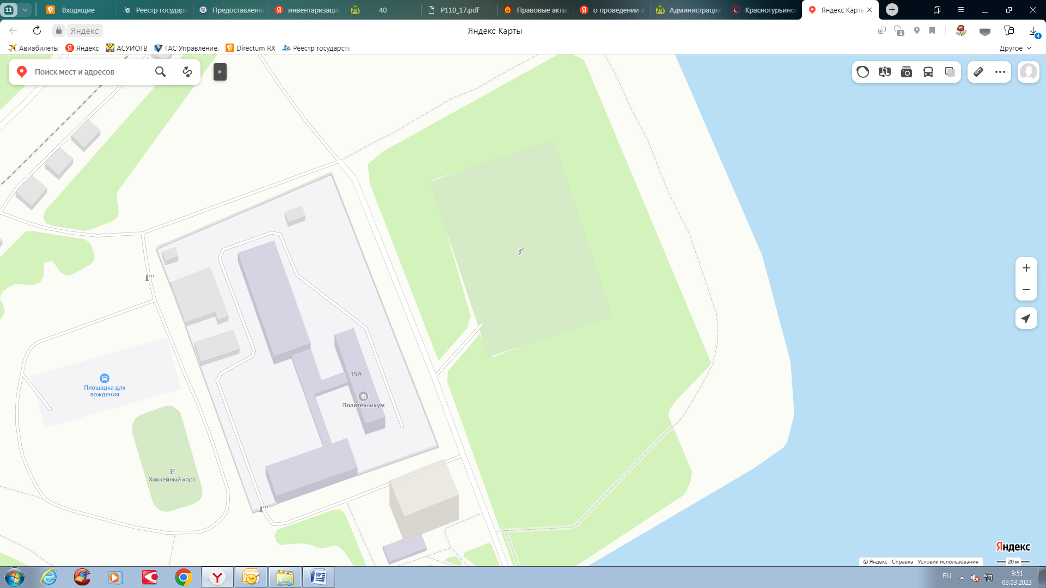

ЛОТ № 1 - 179 метров на северо-восток
от нежилого здания по улице Рюмина, 15а;

ЛОТ № 2 - 176 метров на северо-восток
от нежилого здания по улице Рюмина, 15а;

ЛОТ № 3 - 143 метра на юго-восток от нежилого здания по улице Рюмина, 15а.
ЛОТ № 1
ЛОТ № 2

ЛОТ № 3

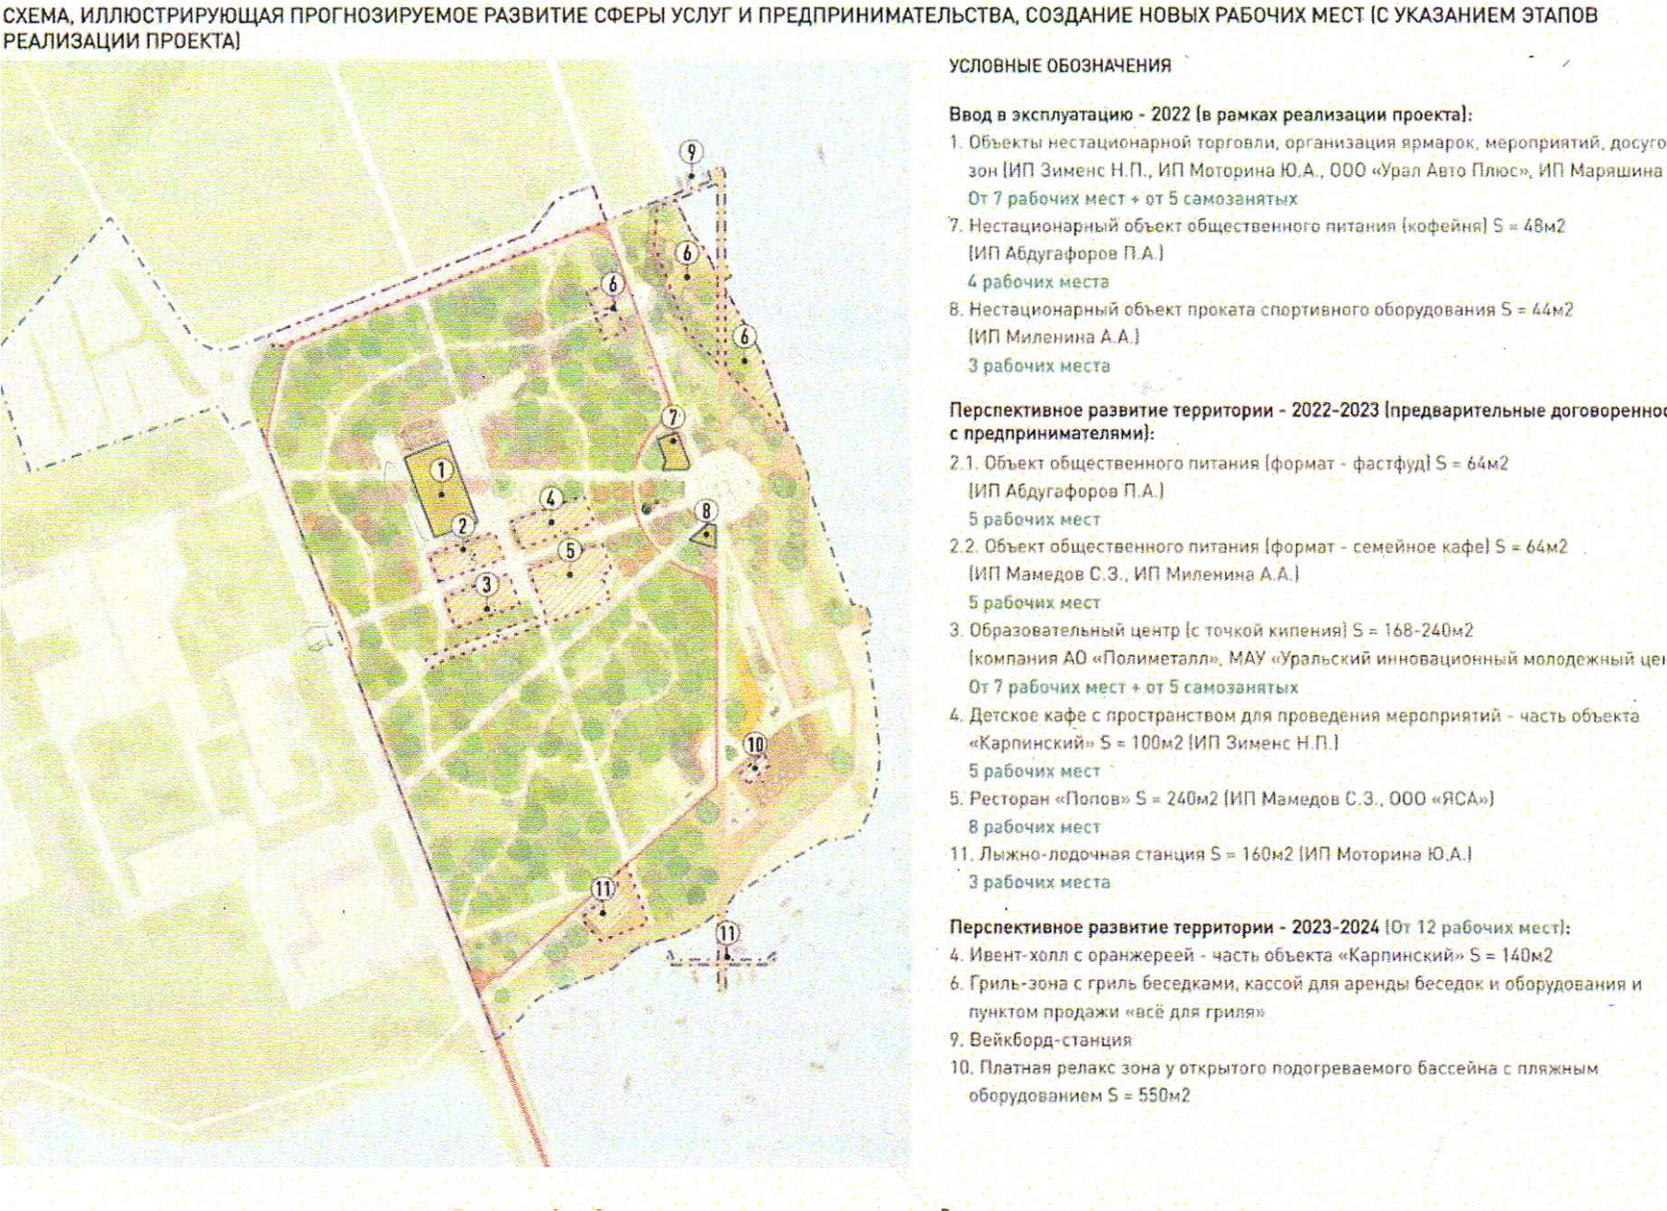

ЛОТ № 1
ЛОТ № 3

Приложение № 4 к извещению

Архитектурные решения нестационарного торгового объекта, характеристики
и требования к его размещению
Лот № 1
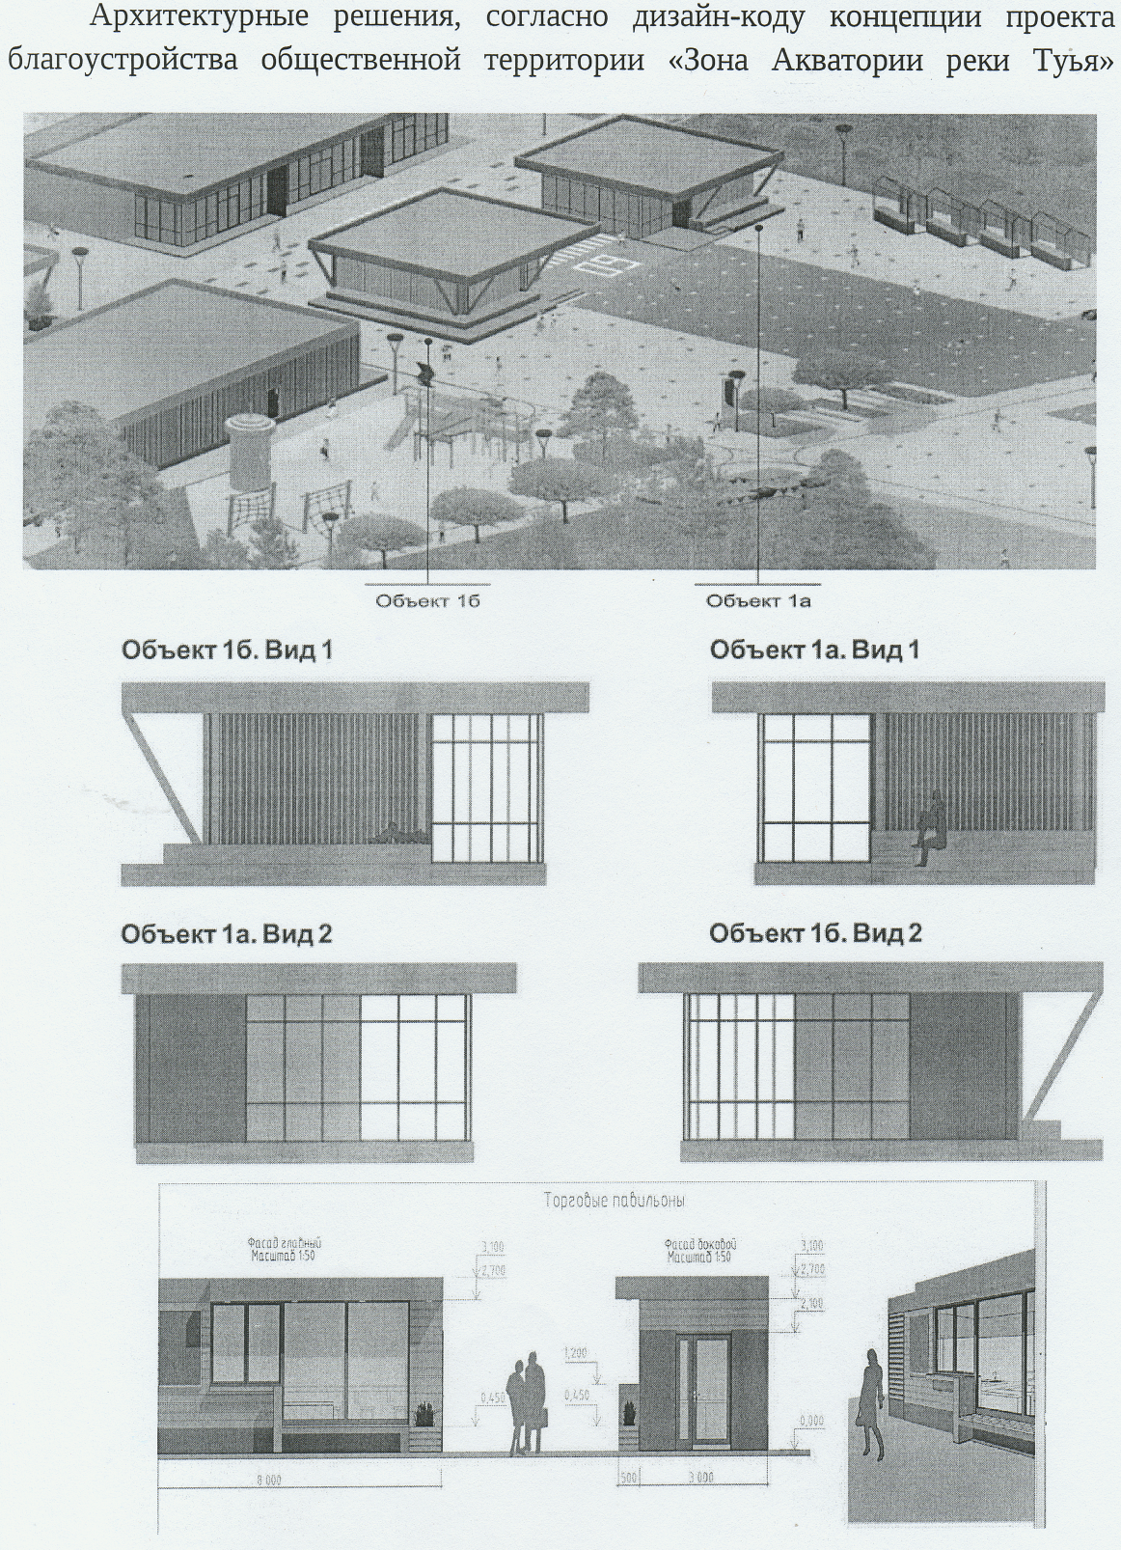Рис. 1
Характеристика конструкции нестационарого торгового объекта
Каркас нестационарного торгового объекта должен изготавливаться
из несущих сварных металлических (стальных) конструкций заводского изготовления.
В конструкции силового каркаса должна быть предусмотрена возможность регулирования высоты модуля по каждой опорной точке для компенсации неровностей торговой площадки и обеспечения блокировки с другими модулями.
Конструкция модуля должна обеспечивать возможность его перемещения
и транспортировки.
Фасадное и боковое остекление предусматривать из алюминиевых конструкций
со стеклопакетами из витринного стекла (простого или тонированного) с защитным антивандальным покрытием (пленкой).
Все остекленные поверхности корпуса должны предусматривать установку защитных ролетных систем (рольставней) с механическим или электроприводом.
Цветовое решение объекта: однотонное, пастельных тонов, при наличии корпоративного стиля - согласование с Управлением по архитектуре, градостроительству и землепользованию Администрации городского округа Краснотурьинск.
Минимальная сумма затрат на размещение нестационарного торгового объекта
в целях соблюдения условий проекта благоустройства общественной территории «Зона Акватории реки Турья» составляет 2 500 000 (два миллиона пятьсот тысяч) рублей.

Лот № 2
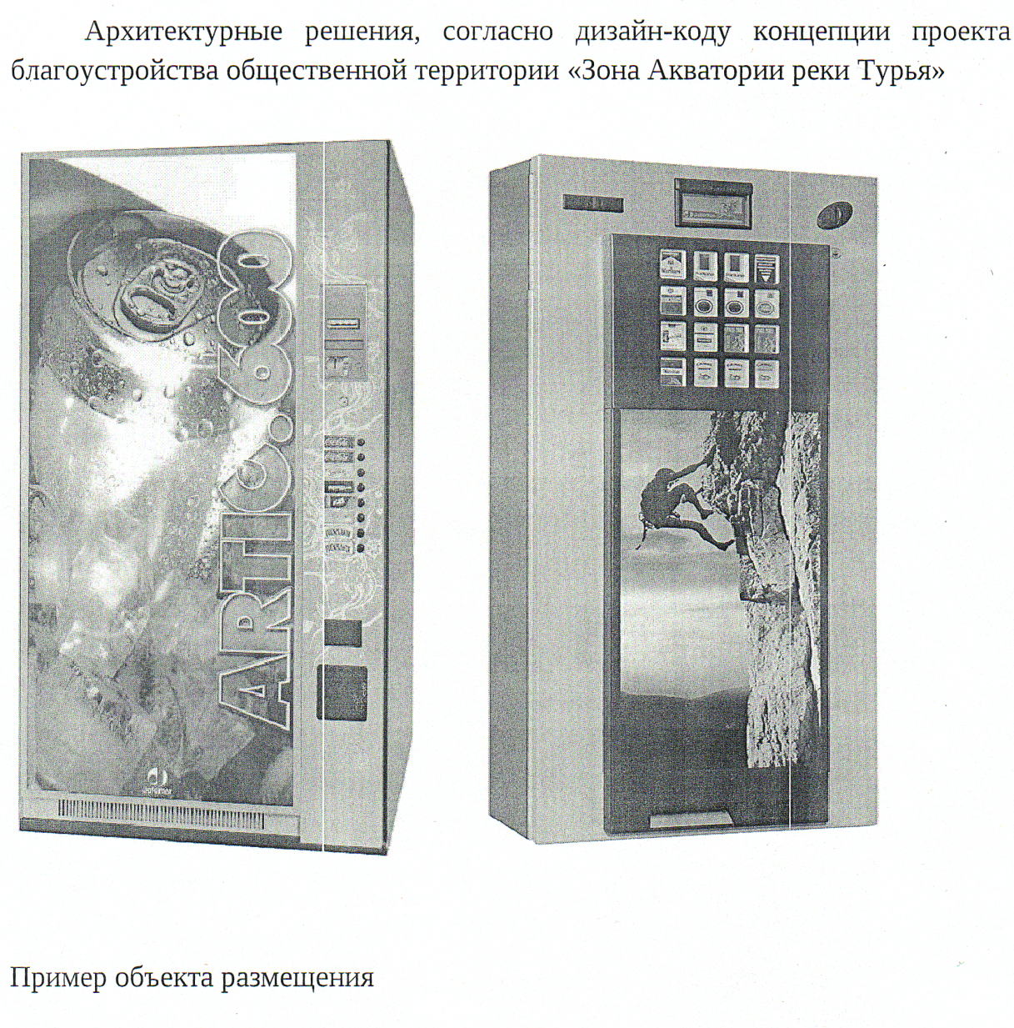Рис. 2
Характеристика конструкции нестационарого торгового объекта
Цветовое решение объекта: однотонное, пастельных тонов, при наличии корпоративного стиля - согласование с Управлением по архитектуре, градостроительству и землепользованию Администрации городского округа Краснотурьинск.
Минимальная сумма затрат на размещение нестационарного торгового объекта
в целях соблюдения условий проекта благоустройства общественной территории «Зона Акватории реки Турья» составляет 500 000 (пятьсот тысяч) рублей.

Лот № 3
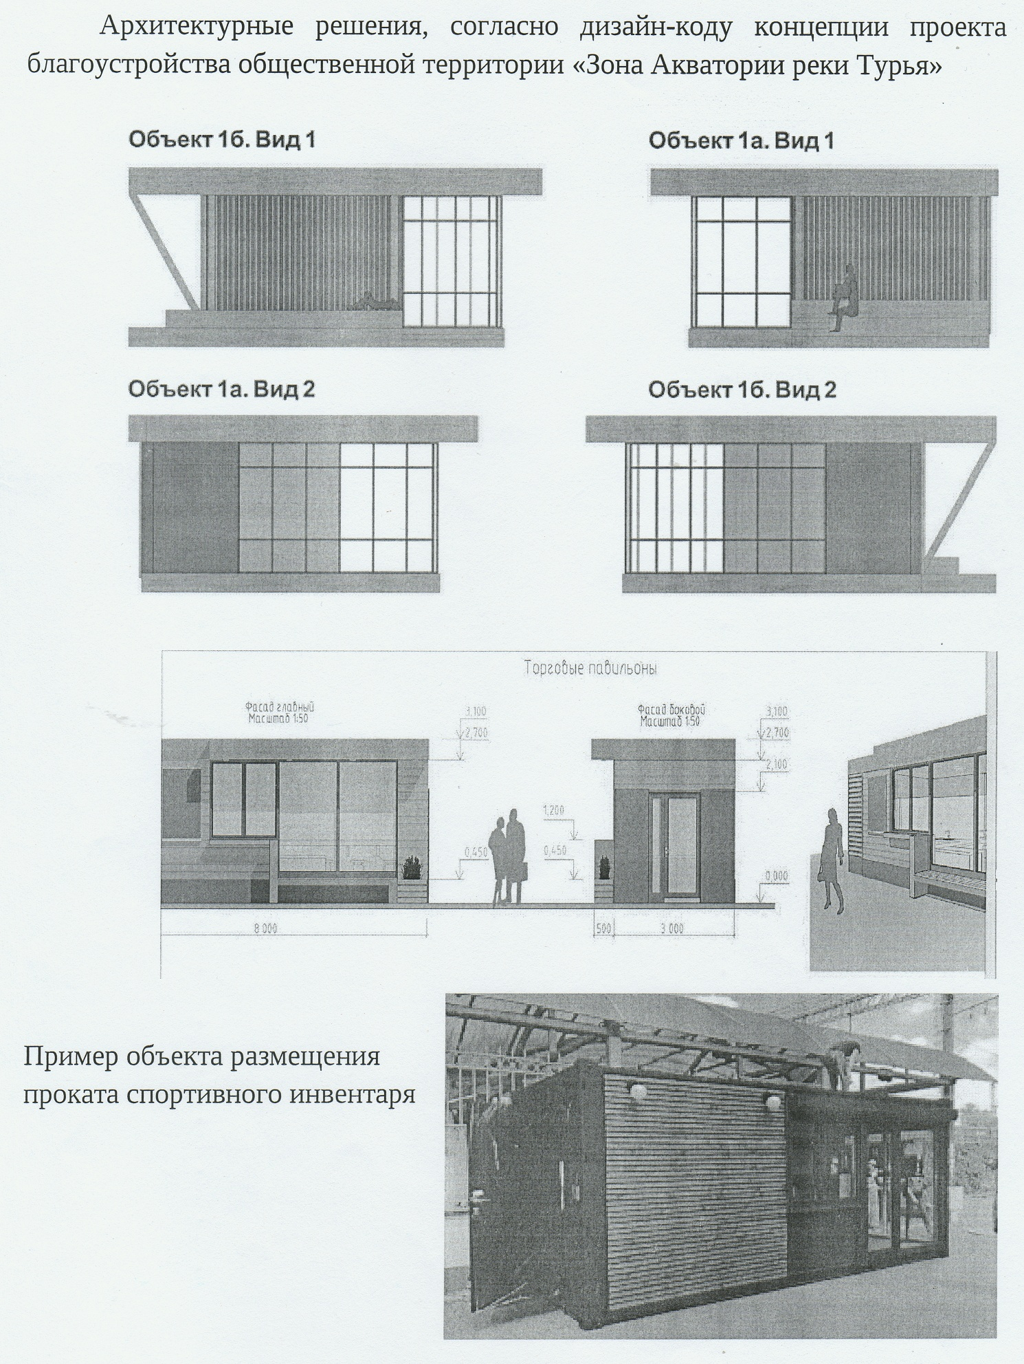
Рис. 3.

Характеристика конструкции нестационарого торгового объекта
Каркас нестационарного торгового объекта должен изготавливаться из несущих сварных металлических (стальных) конструкций заводского изготовления.
В конструкции силового каркаса должна быть предусмотрена возможность регулирования высоты модуля по каждой опорной точке для компенсации неровностей торговой площадки и обеспечения блокировки с другими модулями.
Конструкция модуля должна обеспечивать возможность его перемещения
и транспортировки.
Фасадное и боковое остекление предусматривать из алюминиевых конструкций
со стеклопакетами из витринного стекла (простого или тонированного) с защитным антивандальным покрытием (пленкой).
Все остекленные поверхности корпуса должны предусматривать установку защитных ролетных систем (рольставней) с механическим или электроприводом.
Цветовое решение объекта: однотонное, пастельных тонов, при наличии корпоративного стиля - согласование с Управлением по архитектуре, градостроительству
и землепользованию Администрации городского округа Краснотурьинск.
Минимальная сумма затрат на размещение нестационарного торгового объекта
в целях соблюдения условий проекта благоустройства общественной территории «Зона Акватории реки Турья» составляет 2 500 000 (два миллиона пятьсот тысяч) рублей.

